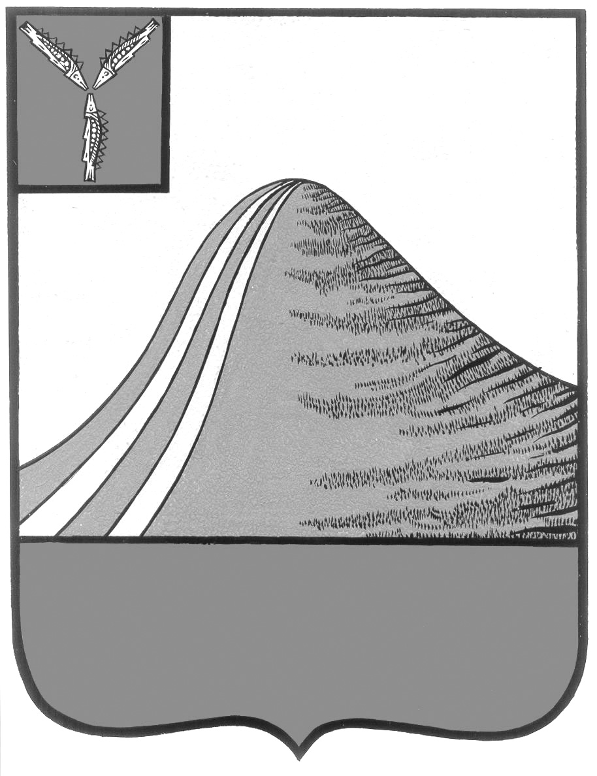
АДМИНИСТРАЦИЯ ЛЫСОГОРСКОГО МУНИЦИПАЛЬНОГО РАЙОНА
САРАТОВСКОЙ ОБЛАСТИ

П О С Т А Н О В Л Е Н И Е

от 12 мая 2025 года № 257
р.п. Лысые Горы
О дополнительных мерах поддержки лиц, поступивших на военную службу по контракту для участия в специальной военной операции и (или) выполняющих (выполнявших) задачи по отражению вооруженного вторжения на территорию Российской Федерации, в ходе вооруженной провокации на Государственной границе Российской Федерации и приграничных территориях субъектов Российской Федерации, прилегающих к районам проведения специальной военной операции, и членов их семей

В соответствии с постановлением Правительства Саратовской области от 5 апреля 2023 года № 292-П «О дополнительных мерах поддержки лиц, поступивших на военную службу по контракту для участия в специальной военной операции и (или) выполняющих (выполнявших) задачи по отражению вооруженного вторжения на территорию Российской Федерации, в ходе вооруженной провокации на Государственной границе Российской Федерации и приграничных территориях субъектов Российской Федерации, прилегающих к районам проведения специальной военной операции, и членов их семей», на основании Устава Лысогорского муниципального района Саратовской области, администрация Лысогорского муниципального района Саратовской области ПОСТАНОВЛЯЕТ:

1. Предоставить физическим лицам, в том числе индивидуальным предпринимателям, юридическим лицам, в которых одно и то же физическое лицо, являющееся единственным учредителем (участником) юридического лица и его руководителем, в случае, если указанные физические лица, в том числе индивидуальные предприниматели или физические лица, являющиеся учредителем (участником) юридического лица и его руководителем, заключили в период с 24 февраля 2022 года с Министерством обороны Российской Федерации, с Федеральной службой войск национальной гвардии Российской Федерации контракт о прохождении военной службы для участия в специальной военной операции на территориях Украины, Донецкой Народной Республики, Луганской Народной Республики, Запорожской и Херсонской областей (далее - специальная военная операция), и (или) выполняют (выполняли) задачи по отражению вооруженного вторжения на территорию Российской Федерации, в ходе вооруженной провокации на Государственной границе Российской Федерации и приграничных территориях субъектов Российской Федерации, прилегающих к районам проведения специальной военной операции, служебные и иные аналогичные функции на указанных территориях, арендующим муниципальное имущество Лысогорского муниципального района:
а) отсрочку уплаты арендной платы на период прохождения лицом, указанным в настоящем пункте, военной службы по контракту и на 90 календарных дней со дня окончания периода прохождения военной службы по контракту указанным лицом;
б) возможность расторжения договоров аренды без применения штрафных санкций.
2. Установить для членов семей лиц, заключивших в период с 24 февраля 2022 года с Министерством обороны Российской Федерации, с Федеральной службой войск национальной гвардии Российской Федерации контракт о прохождении военной службы для участия в специальной военной операции, и (или) выполняющих (выполнявших) задачи по отражению вооруженного вторжения на территорию Российской Федерации, в ходе вооруженной провокации на Государственной границе Российской Федерации и приграничных территориях субъектов Российской Федерации, прилегающих к районам проведения специальной военной операции, служебные и иные аналогичные функции на указанных территориях, проживающих на территории Лысогорского муниципального района Саратовской области, следующие дополнительные меры поддержки:
освобождение от платы за присмотр и уход за детьми (воспитанниками), обучающимися в муниципальных образовательных организациях, реализующих образовательные программы дошкольного образования;
обеспечение обучающихся 5 - 11 классов в муниципальных образовательных организациях, реализующих программы основного общего и среднего общего образования, бесплатным питанием в указанных организациях в дни обучения в течение учебного года;
обеспечение во внеочередном порядке детей по достижении ими возраста полутора лет местами в дошкольных образовательных организациях;
зачисление в первоочередном порядке в группы продленного дня детей, обучающихся в общеобразовательных организациях;
предоставление внеочередного права на перевод ребенка в другую наиболее приближенную к месту жительства семьи общеобразовательную организацию;
бесплатное оказание психологической помощи и поддержки семье;
бесплатное обеспечение реабилитационными мероприятиями, включая организацию отдыха и оздоровления детей;
право бесплатного проезда обучающихся общеобразовательных организаций в автобусах на муниципальных маршрутах Лысогорского муниципального района;
предоставление детям бесплатного посещения занятий (кружки, секции и иные подобные занятия) по дополнительным общеобразовательным программам в муниципальных организациях;
бесплатное посещение муниципальных организаций культуры и оказание бесплатных физкультурно-оздоровительных услуг в муниципальных организациях физкультурно-спортивной направленности, а также культурно-массовых мероприятий, спортивных секций, спортивных соревнований (при наличии свободных мест) и других мероприятий, проводимых (организуемых) указанными организациями.
3. Управлению образования, управлению архитектуры, градостроительства, земельных и имущественных отношений, отделу по работе с молодежью, спорту и туризму, отделу культуры и кино администрации Лысогорского муниципального района разработать порядки предоставления мер поддержки, установленных пунктом 2 настоящего постановления.
4. Постановление администрации Лысогорского муниципального района Саратовской области от 26 июня 2023 года № 300 «О дополнительных мерах поддержки лиц, поступивших на военную службу по контракту для участия в специальной военной операции на территориях Украины, Донецкой Народной Республики, Луганской Народной Республики, Запорожской и Херсонской областей, и членов их семей» признать утратившим силу.
5. Настоящее постановление вступает в силу с момента его официального опубликования.
6. Настоящее постановление разместить на официальном сайте администрации Лысогорского муниципального района Саратовской области в информационно-телекоммуникационной сети «Интернет».
7. Контроль за исполнением настоящего постановления возложить на заместителя главы администрации Лысогорского муниципального района Казаченко Е.А.

Глава Лысогорского
Муниципального района С.В. Фартуков

